Материалы Территориальной олимпиады
по музыкальной литературе для учащихся ДМШ, ДШИ,
посвященной 220-летию со дня рождения М.И. Глинки

Айнутдинова Елена Анатольевна, Черлянцева Елизавета Викторовна, преподаватели ГПОУ ТО «Новомосковский музыкальный колледж имени М.И. Глинки»

Задание №1. Тест.
- Кто не является персонажем оперы «Жизнь за царя»?

- Ваня
- Ратмир
- Антонида
- Светозар
- Игорь
- Борис
- Фарлаф
-Сигизмунд
- Людмила

- Подчеркните танцы, звучащие во втором действии оперы «Жизнь за царя»:

- Аллеманда
- Вальс
- Жига
- Краковяк
- Куранта
- Мазурка
- Менуэт
- Полонез
- Полька
- Сарабанда
- Танго
- Чардаш

- Подчеркните названия симфонических произведений М.И. Глинки:

- «Арагонская хота»
- «Вальс-фантазия»
- «Казачок»
- «Камаринская»
- «Кикимора»
- «Ночь на Лысой горе»
- «Ромео и Джульетта»
- «Чухонская фантазия»
- «Шехеразада»
- «Ночь в Мадриде»

- Автор поэтического текста романсов М.И. Глинки
«Не пой, красавица», «Я помню чудное мгновенье», «Ночной зефир»:

- Ф. Тютчев
- М. Лермонтов
- А. Пушкин
- Н. Кукольник

- «Не о том скорблю, подруженьки…» —(название номера) … Антониды из третьего действия оперы «Жизнь за царя»:

- ария
- романс
- рондо
- каватина

- Немецкий теоретик, у которого М.И. Глинка брал уроки композиции, полифонии и инструментовки:

- И. Кирнбергер
- Г. Эггебрехт
- З. Ден
- И. Маттезон
- И. Бах
- Г. Аберт

- Страна, вдохновившая М.И. Глинку на создание симфонических увертюр «Арагонская хота» и «Ночь в Мадриде»:

- Исландия
- Ирландия
- Израиль
- Италия
- Испания
- Индия

- Большая хоровая сцена, которой открывается опера «Иван Сусанин»:

- интермедия
- интерлюдия
- интермеццо
- интродукция

- «Сольный номер» Черномора:

- ария
- романс
- марш
- каватина

- Поэт, на стихи которого написан вокальный цикл М. Глинки «Прощание с Петербургом»:

- Ф. Тютчев
- М. Лермонтов
- А. Пушкин
- Н. Кукольник

- Персонаж оперы «Руслан и Людмила», отец Людмилы:

- Светогор
- Светомир
- Светозар
- Светополк

- Воспитатель М. Глинки в Петербургском Благородном пансионе, будущий декабрист:

- В. Кюхельбекер
- П. Пестель
- К. Рылеев
- П. Каховский

- Выберите оперу М. И. Глинки, написанную на сюжет А.С. Пушкина:

- «Евгений Онегин»
- «Русалка»
- «Сказка о царе Салтане»
- «Руслан и Людмила»
- «Скупой рыцарь»
- «Борис Годунов»

- Укажите годы жизни Михаила Ивановича Глинки:

1804 – 1857;
1804 – 1858;
1805 – 1858;
1807 – 1854.

- Хор, звучащий в эпилоге оперы «Иван Сусанин»:

-«Слава!»
-«Славим!»
-«Славься!»
-«Славный!»

- Элегия М. Глинки на стихи Н. Кукольника:

-«Подозрение»
-«Сомнение»
-«Опасение»
- «Смущение»

- Один из Восточных танцев в IV действии оперы «Руслан и Людмила»:

-Картули
-Стемей
-Апсуа
-Лезгинка

- Произведение М.И. Глинки, созданное как фантазия на тему двух русских народных песен (свадебной и плясовой):

- «Свадебная»
- «Камаринская»
- «Хороводная»
- «Плясовая»

- Французский композитор, с которым М. Глинка познакомился в Париже и который исполнил в 1845 году на своём концерте фрагменты его опер:

- Г. Берлиоз
- Ж. Бизе
- Г. Форе
- Ш. Гуно

- Установите соответствие между вопросом и ответом.
К каждой позиции первого столбца подберите соответствующую позицию из второго столбца, обозначенную цифрой.

А. Злой волшебник из оперы Глинки  «Руслан и Людмила» | - Либретто
Б. Оркестровое вступление к опере | - Каватина
В. Полный текст оперы | - Антракт
Г. Вокальный сольный номер в опере | - Черномор
 | - Увертюра

Запишите в таблицу выбранные цифры.

А | Б | В | Г

Задание №2. Нотная викторина.
№1
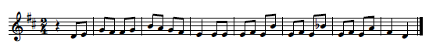
№2
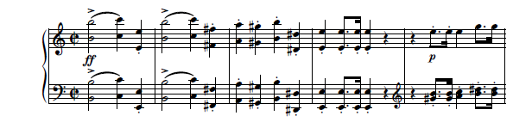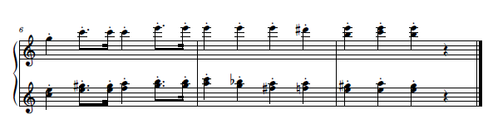
№3
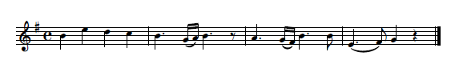

Задание №3.
Реконструкция мелодии.
- Пронумеруйте такты в порядке их звучания или запишите тему в правильном порядке на дополнительном нотном стане.
- Угадайте тему.

